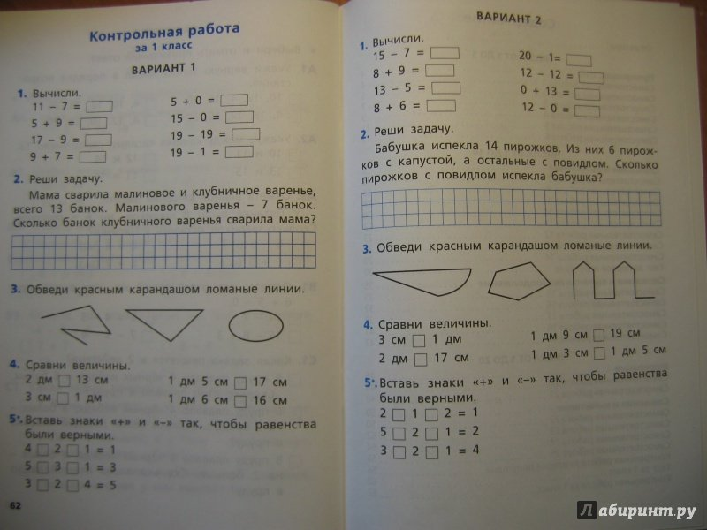
Контрольную работу делаем по вариантам:
Васильев Владимир – 2 в
Васильева Алина – 1 в
Залевский Севастьян – 1 в
Лукина Алина – 2 в
Луцук Елизавета – 2 в
Никитина Эльвира – 2 в
Соломенникова Полина – 1 в

